Муниципальное бюджетное дошкольное учреждение
«Детский сад № 25»

Проект

«Моя семья»

в старшей-подготовительной группе

Выполнила Чурикова О.В.

Дзержинск 20
Проект по нравственному воспитанию «Моя семья»
Краткосрочный проект «Моя семья»
Актуальность проекта
Содержание нравственного воспитания дошкольников включают в себя решение множества задач, в том числе и воспитание любви к Родине, семье, уважительного отношения к своим родителям. В связи с чем мало кто из детей знает историю создания семьи, свою родословную. Уходят в прошлое семейные праздники и традиции. С целью изучения семьи, установления контакта с её членами, для согласования воспитательных воздействий на ребёнка появилась идея создать проект «Моя семья», которая помогает детям понять значимость семьи, воспитать у детей любовь и уважение к её членам, прививать чувство привязанности к семье и дому.
В проекте представлена совместная работа воспитателя, детей, родителей по формированию представления о семье как о людях, которые живут вместе, любят друг друга, заботятся друг о друге. В ходе проекта дети получают более углубленные знания о профессиях своих родителей, о родословной своей семьи, семейных традициях.
Анкетирование среди детей показало, что дети недостаточно знают о своей семье, где и кем работают их родители, как зовут их бабушек и дедушек, прабабушек и прадедушек. Чтобы изменить такое положение и появилась идея создать проект «Моя семья», т. е. для изучения семьи, выяснения образовательных потребностей родителей, установления контакта с её членами, для согласования воспитательныхвоздействий на ребенка.
Мы, взрослые, педагоги и родители, должны помочь детям понять значимость семьи, воспитывать у детей любовь и уважение к членам семьи, прививать чувство привязанности к семье и дому.
Цель проекта:
Расширять представления детей о своей семье, родословной, семейных традициях.
Задачи:
• Формировать у детей представления о семье, традициях.
• Воспитывать у детей любовь и уважение к членам семьи, учить проявлять заботу о родных людях.
• Развивать коммуникативные навыки детей.
• Обогащать отношения воспитатель- родитель- ребенок через совместно творческую деятельностью
Классификация проекта: по срокам реализации проект краткосрочный(1месяц)познавательно- творческий.
Участники проекта: дети средней группы, родители, педагог группы.
Формы организации проекта:
1. Опрос детей.
2. НОД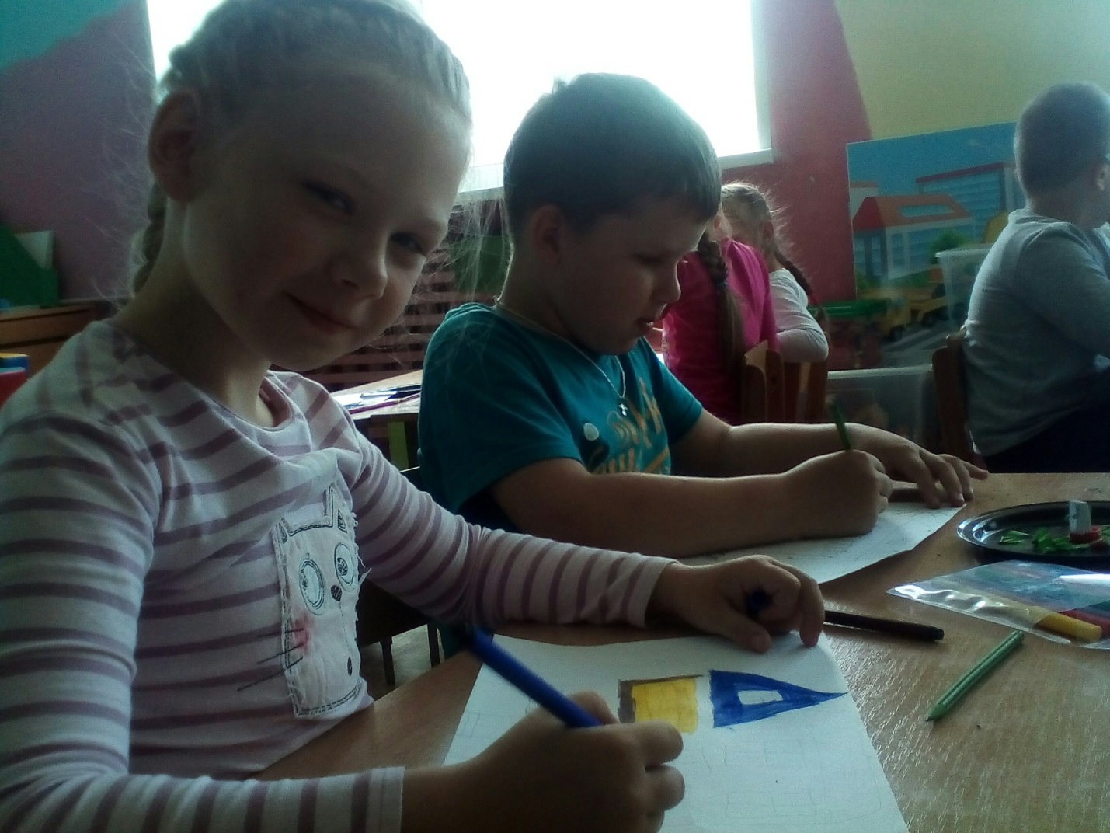
3. Консультация «Что такое генеалогическое древо?»
4. закончи фразу Чем мы занимаемся дома в выходные-…
5. Выставка детских рисунков «Моя семья».
6. Сюжетно - ролевая игра «Семья», «Больница», «Магазин».
7. Итоговый праздник «Моя семья»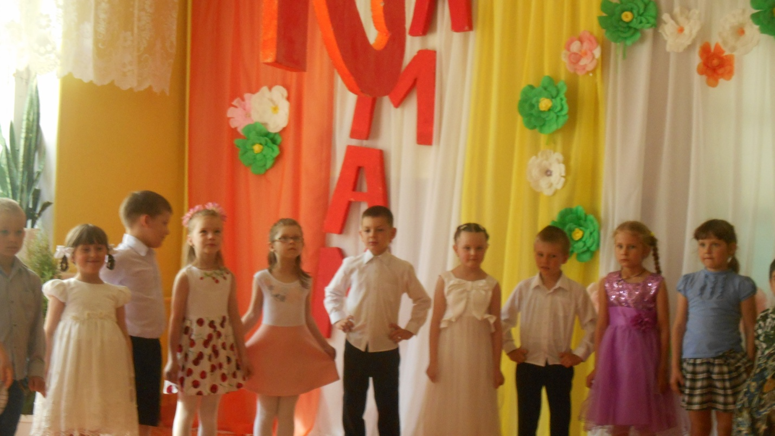
Этапы реализации проекта:
Предполагаемые итоги реализации проекта:
• Обогатить знания детей информаций о своей семье.
• Дать первичное понятие древо семьи.
• Учить организовывать сюжетно-ролевые игры на
основе имеющихся знаний о семье.
• Проявление заботы и уважение ко всем членам семьи.
• Этапы реализации проекта:
• I этап – подготовительный
• Определение цели и задач.
• Создание необходимых условий для реализации проекта.
• II этап – основной (практический)
• Внедрение в НОД эффективных методов и приемов по расширению знаний дошкольников о семье, её происхождении
• Разработка консультации «Что такое генеалогическое древо?»
• Выставка детских рисунков «Моя семья»
• Проведение беседы «Мои выходные дома»
• Совместное изготовление детей с родителями атрибутов сюжетно - ролевых игр «Семья»,
• Подготовка праздника «Моя семья»
• III этап-заключительный
• Обработка результатов по реализации проекта
• Проведение праздника «Моя семья»
• Место проведения: МБДОУ «Детский сад №25»
• Сроки проведения: 16.05.18.
• Ожидаемые результаты проекта:
• Дети: воспитание чувства гордости за свою семью и любви к её членам, расширение знаний детей о своей семье: о членах семьи, традициях, о жизни бабушек и дедушек.
• Родители: повышение педагогической культуры родителей установление доверительных и партнёрских отношений.

